LAPORAN PRAKTIKUM

ALGORITMA DAN STRUKTUR DATA



NAMA : ACHMAD ANVAL ADHIEM ALLAIN

NIM : 244107020039

KELAS : TI-1B

Percobaan 1

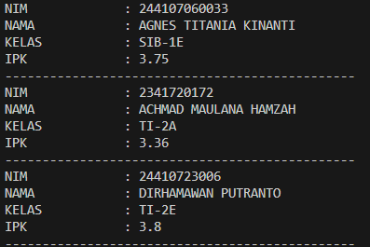

Pertanyaan

1. Tidak, karena pada *array off object* bisa di buat memiliki atribut tanpa metode atau sebalikya tergantung apa yang di butuhkan dalam program tersebut.
2. Pada kode program tersebut sedang dilakukan deklarasi dan inisialisasi.
3. Tidak, karena java secara otomatis akan menyediakan konstruktor default jika tidak ada konstruktor tertentu.
4. Melakukan inisialisasi objek mahasiswa pertama.
5. Karena jika dalam 1 file tidak dapat di jalankan Ketika ada 2 *class.*

Percobaan 2

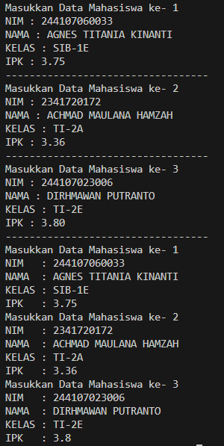

Pertanyaan

1. SUDAH
2. KARENA ATRIBUTNYA BELUM DI INISIALISASI

Percobaan 3

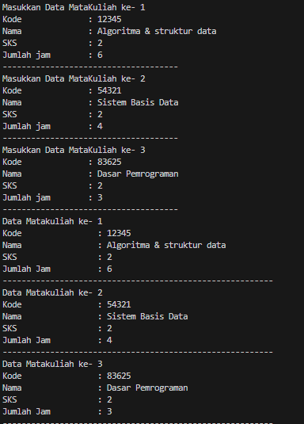

Pertanyaan

1. Bisa
2. .
3. ,
4. .

Tugas 1

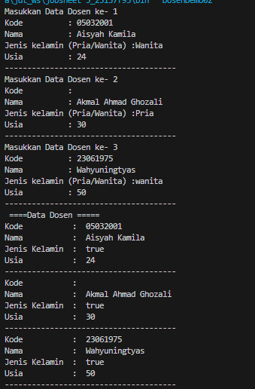

Tugas 2

